ДОКЛАД
ТЕМА: «Особенности анализа результата работы в современном детском саду»

Заведующая С.Н.Дудник

МДОУ №16
С.Ростовановское 2008год

Наше дошкольное образовательное учреждение, как и любое другое , является открытой социальной системой. Оно осуществляет взаимодействие как с внутренней так и с внешней средой; гибко реагирует на изменяющиеся индивидуальные и групповые образовательные потребности и запросы, предоставляет спектр образовательных услуг. При этом задействовано основное направление-воспитание развитой личности.
ДОУ регулирует свою деятельность в соответствии с нормативной базой представляющей собой: локальные акты, кодекс РФ, «Закон об образовании», концепция о модернизации ДОУ, закон о « санитарно-эпидемиологическом здоровье», декларация прав ребенка.
Актуальной проблемой в организации любого современного дошкольного учреждения, является управление качеством образования, возлагающее на руководителя учреждения определенные обязанности, позволяющие добиться результатов в управлении ДОУ.
Особенностью своего управления или основной целью в управлении учреждения считаю , деятельность по результатам: анализ внешней среды, анализ внутренних ресурсов, ролевое распределение.
(приложение №1)
Что есть анализ внешней среды, это прежде всего мониторинг развития-учитывающий результаты анализа деятельности (базовая часть учреждения, ю и образовательная часть- позволяющая полноценно функционировать учреждению); маркетинговая деятельность регулирующая позитивные стороны учреждения.
Анализ внутренних ресурсов предполагает- реализацию педагогического процесса; работу со спонсорами; контактирующую деятельность с социальными структурами, в данном случае( школа, библиотека, работники ГАИ и пожарной части);
Ролевое распределение проходит через , штатное расписание, тарификационные листы, график работы ,внутрисадовское распределение временных обязанностей.
Вся эта спланированная , четко сформулированная деятельность позволяет добиться положительных результатов в работе с детьми, сотрудниками, социальной средой.
Важно при этом :
-не растерять накопившийся опыт .
-внедрить эффективные педагогические технологии, обеспечивающие выбор оптимальных средств развития.
-сотрудничество с коллективом
-способствовать развитию взаимодействия дошкольного учреждения с социальной средой .
Структура реализации деятельности по результатам строится на трех составляющих :планирование, процесс деятельности, результаты (приложение№2), процесс постоянно обновляется на фоне этих трех составляющих и приносит плодотворные результаты (приложение№3)
1.Результативная деятельность учреждения(воспитательно-бразовательный процесс).
Роль современного дошкольного учреждения определяет педагогический состав учреждения.
В нашем ДОУ он состоит из шести педагогических работников
5-имеющие высшее образование.
1-среднее(студентка1-го курса МГОПУ им.Шолохова)
Из них 4-педагога первую квалификационную категорию, 1-педагог вторую квалификационную категорию.
Руководитель учреждения имеет высшее образование, стаж по должности 8лет.
По итогам аттестации ДОУ является детским садом третьей категории без приоритетного направления. Но это не значит . что детский сад не пытается найти для себя ,для своих потенциальных клиентов , коллектива, то направление, которое заинтересует все три стороны.
Сейчас коллектив учреждения работает по следующим проблемам:
-формирование этнокультурных представлений в образовательной среде
-развитие эстетического восприятия социального мира
-ценностное отношение к окружающему миру , через внедрение
экологических знаний
-формирование математических представлений у дошкольников
Данные проблемы были реализованы с помощью методической, административной работы, запланированной в годовом планировании, за последние два года. Результаты выполнения можно проследить через диагностику и анализ руководителя. (приложение №4)
Методическая работа позволяет повысить результативность педагогической деятельности. В дошкольном учреждении проходят педагогические советы , семинары, блиц- игры , интеллектуальные игры и т.д. В 2006 году был организован и проведен конкурс «Воспитатель года», где педагогический коллектив мог показать свое мастерство и знания в области образования.
Дошкольное учреждение активно принимает участие в районных мероприятиях.
Результат:
-положительное проведение методических объединений
-положительные результаты в смотрах-конкурсах
Накоплена копилка открытых мероприятий по эстетическому восприятию на занятиях : развитии речи, социального мира, природного мира, изобразительной деятельности, музыкально–театрализованной деятельности. Написан опыт работ по темам:
-использование художественной литературы в социально- личностном развитии ребенка
-роль экологии в сохранении здоровья ребенка
-содержание и организация социальной адаптации личности ребенка в дошкольном учреждении.
Созданы условия для внедрения дополнительного образования, через кружковую работу: «Юные экологи».,«Скоро в школу».
Проходит целенаправленная организация различных видов двигательной активности детей во всех возрастных группах с применением нестандарного оборудования, массажных ковриков, мячей, спортивных мини-комплексов, обручей и т.д.
2.Результаты административно-хозяйственной деятельности.
Охрана жизни и здоровья детей проводится согласно инструкциям по пожарной безопасности и охране труда, внутреннему трудовому распорядку. Выполнение должностных инструкций и трудового договора , контролируется администрацией ДОУ и профсоюзным лидером ДОУ.
Укрепление материально- технической и финансовой базы ДОУ проходит в системе.
Результат:
Приобретен твердый инвентарь; комплекты детской мебели, детские стульчики, игровая мебель; мягкий инвентарь: халаты для обслуживающего персонала. Портьеры для театральной зоны, детское постельное белье. В комплект электрооборудования входит : компьютер, музыкальный центр, синтезатор. В 2005 году проведен капитальный ремонт в здании первой младшей группы, текущие ремонты проводятся ежегодно.
3.Результаты деятельности с социальной средой
Работа с социумом направлена в нескольких направлениях. Поддерживается тесный контакт со школой, библиотекой, родителями , сотрудниками ГАИ, и пожарной безопасности, разработаны и утверждены планы работы.
Результат:
-10 из 15 детей записаны в сельскую библиотеку и посещают ее с родителями
-61.3% посещение родительских собраний
-за последние два года дети не попадали в дорожно-транспортные происшествия
В детском саду организованна работа с родителями : родительский университет, работа материнской школы, родительские уроки. (приложение №5) Ведется индивидуальная форма работы с родителями в виде консультаций, бесед, сбора информации о семьях своих воспитанников
Управление педагогическим процессом по данным результатам анализа деятельности, позволила обеспечить дошкольному учреждению повышение уровня интеллектуального и личностного развития детей, расширился спектр общения разных возрастных категорий, обогатила их социальный опыт.
Выработанная нами стратегия укрепляет уверенность в нашей работе по совершенствованию качества образовательного процесса, дает хороший старт нашим воспитанникам в дальнейшую жизнь и позволяет нам считать нашу деятельность более новой, более современной.
Девиз для всех:
Быть счастливым и дарить счастье тем,
с кем нас свела жизненная дорога
-ведь счастливых детей , развивать и воспитывать легко и радостно.

Приложение №1

Деятельность по результатам

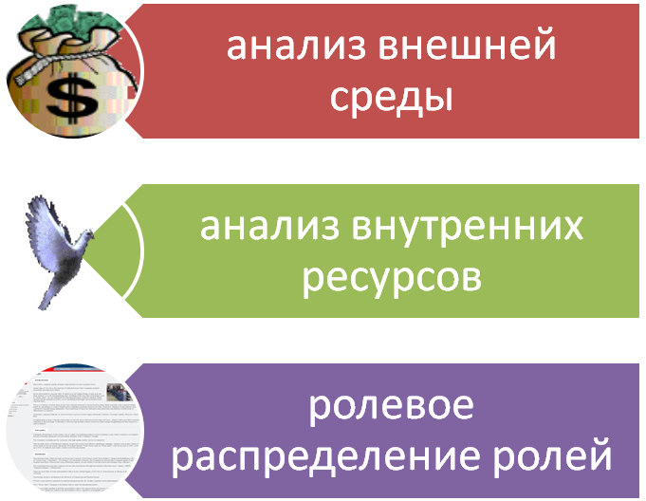

Приложение №2

Структура планирование деятельности по результатам

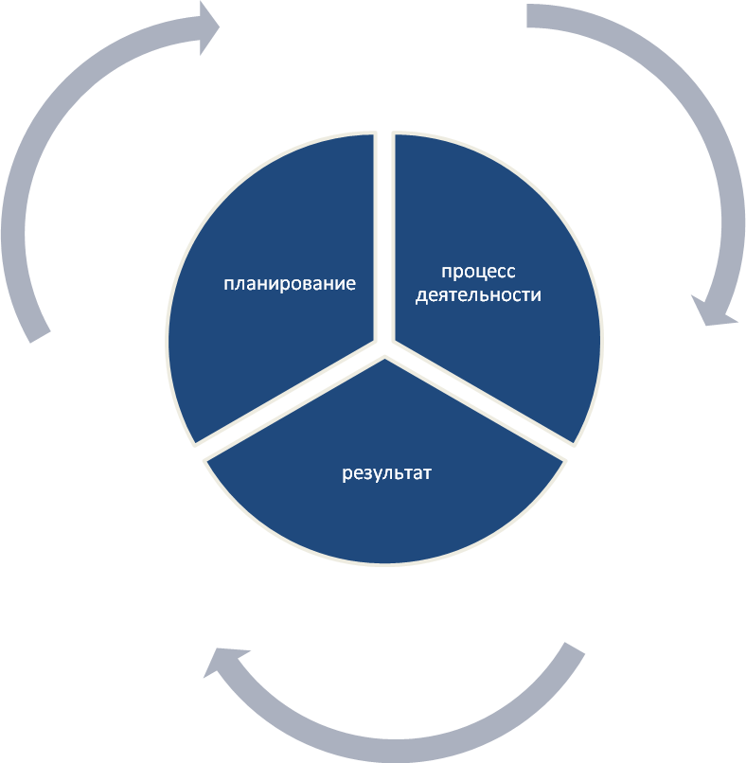

Приложение №3
Основные составляющие анализа результата деятельности
перспективное
Планирование
Календарное

организованная
Процесс самостоятельная
Деятельности дополнительное образование

Административно-хозяйственная
Результат Педагогическая деятельность
Деятельность с социумом

Я-руководитель
Три компонента:
1.Анализ внешней среды.
2.Анализ внутренней среды.
3.Ролевое распределение.

Планирование Процесс
деятельности

Результат Накопившийся
Опыт

Использование
инновационных
технологий

